Activité 4 : Les étapes de l’accouchement

Je replace chronologiquement les étapes de l’accouchement en les numérotant.
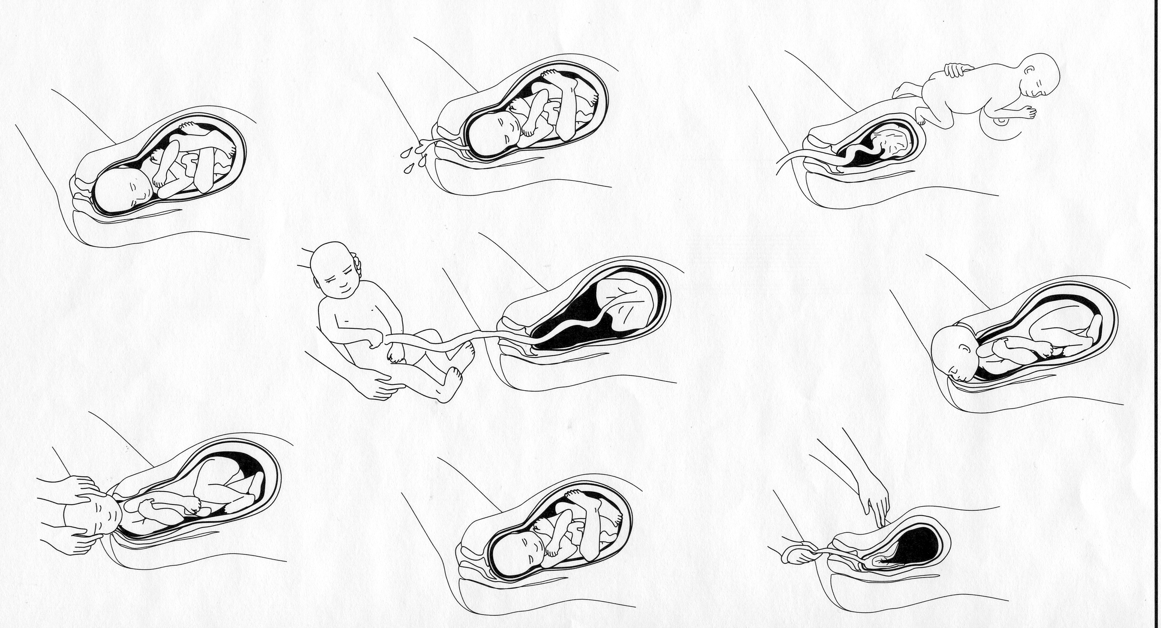

Activité 4 : Les étapes de l’accouchement

Je replace chronologiquement les étapes de l’accouchement en les numérotant.

